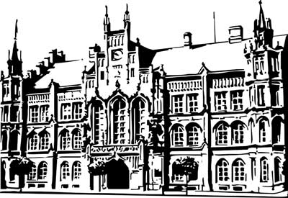 | Město Nový Bydžov  Masarykovo náměstí 1, 504 01 Nový Bydžov  ID schránky v ISDS: 2umb8hk

Objednávka č. 378/2025
na faktuře uvádějte vždy č. objednávky

Objednatel Dodavatel
Město Nový Bydžov Obchodní firma : Jan Novák
Masarykovo náměstí 1 Sídlo : Barchov 18/
504 01 NOVÝ BYDŽOV 50401 Barchov

IČ : 00269247 IČ : 66831547
DIČ : CZ00269247 DIČ :
Plátce DPH
Objednáváme u Vás stavební úpravy bytu č. 2 (havarijní stav) v bytovém domě č. p. 1434, ul. U Mlýna
v Novém Bydžově: oprava stěn – vyrovnání, výplň rýh a děr, oprava po nové elektroinstalaci, penetrační nátěr, omítnutí stěn, výměna obkladů (koupelna, kuchyň), výmalba – vybílení bytu.

Lhůta plnění : 15.09.2025 -26.09.2025
Cena s DPH : 229 174,00Kč
Dne: 15.09.2025

Vyřizuje / tel. :

ODPA | Položka | ZP | ÚZ | ORJ | ORG |  | Kč
3612 | 5171 |  |  |  | 0301 |  | 229 174,00
Předběžnou kontrolu provedl a nárok schválil:
Příkazce operace: 15.09.2025 11:25:48
Správce rozpočtu: |  |  |  |  |  | Datum: 15.09.2025

Akceptace dne 15.09.2025

